АРХАНГЕЛЬСКИЙ КОЛЛЕДЖ ТЕЛЕКОММУНИКАЦИЙ (ФИЛИАЛ) СПбГУТ
(АКТ (ф) СПбГУТ)

Отчеты по лабораторным и практическим работам
по РМБ

Студент: Власов Вячеслав и Панов Матвей
Группа: ИСПП-31

Преподаватель: Садовский Роман

Архангельск 2026
Лабораторная работа №1 «Установка инструментария и настройка среды для разработки мобильных приложений»

1 Цель работы
1.1 Изучить процесс установки среды для разработки мобильных приложений.

2 Ход работы
Задание 1
Установили средства разработки MAUI
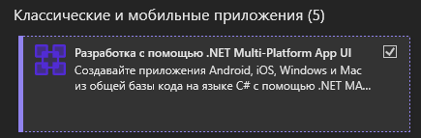
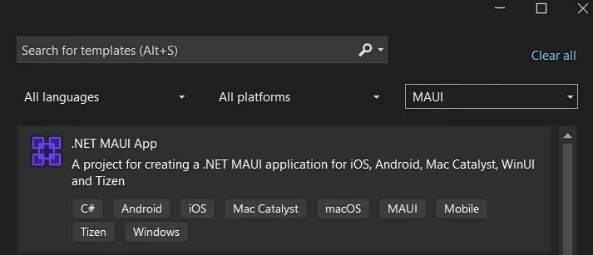
Задание 2
Установили JDK и поставили переменную среды
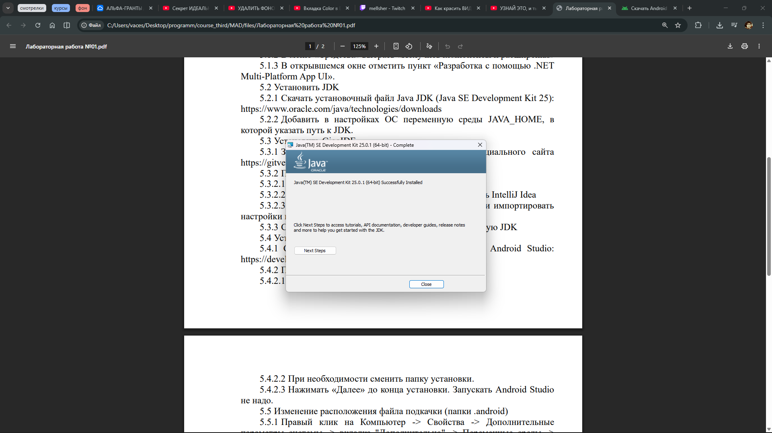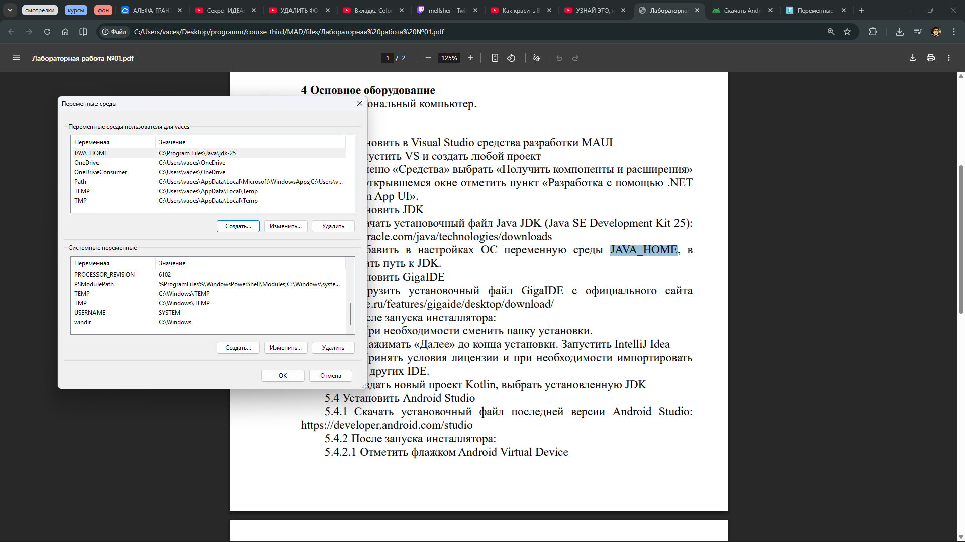

Задание 3
Скачали GigaСтудию и создали проект
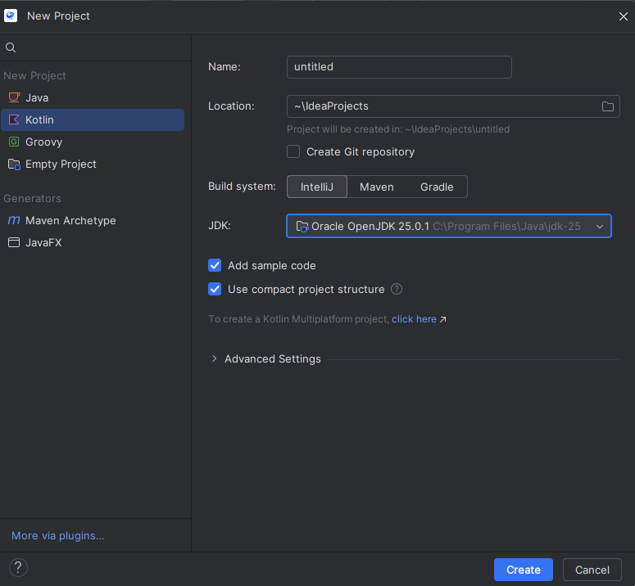

Задание 4
Установили Android Studio
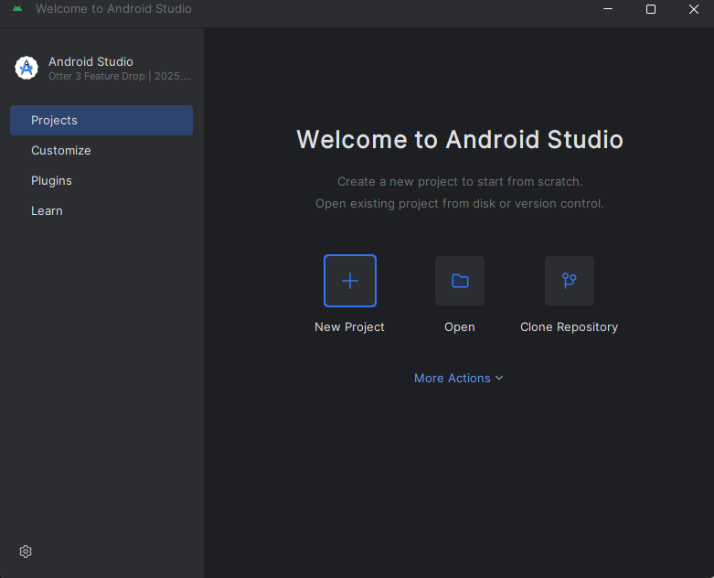
Задание 5
Создали переменную среды и папку
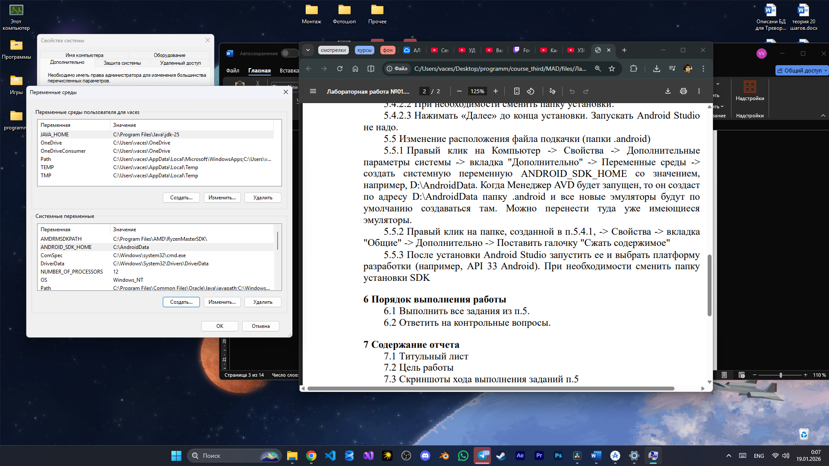

Настроили папку на сжатие содержимого
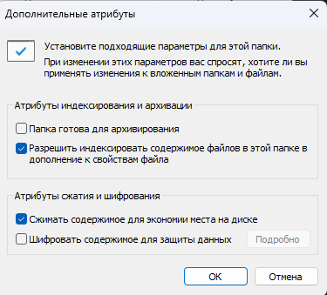

3 Контрольные вопросы
3.1 Какие среды разработки поддерживают создание мобильных приложений?
Создание мобильных приложений поддерживают: Android Studio, Xcode, Visual Studio, Xamarin, React Native, Flutter, Kotlin Multiplatform Mobile

3.2 На каких языках программирования можно создавать мобильные приложения?
Для нативных приложений: Java, Kotlin, Swift.
Для кроссплатформенных приложений: Python, JavaScript, C/C++.

3.3 Какие языки программирования доступны в GigaIDE?
Giga IDE Desktop поддерживает проекты на Java, Kotlin, Scala, Groovy, Python и мультиязычные проекты с использованием JavaScript, TypeScript.

3.4 Какие языки программирования доступны в Android Studio?
В Android Studio доступны разные языки программирования, включая Java, Kotlin, C++ и Python.

3.5 Какой язык программирования является основным для разработки приложений под ОС Android?
Java и Kotlin - основные языки программирования для разработки приложений под ОС Android.

3.6 Что дополнительно нужно установить для работы Android Studio?
Нужно дополнительно установить JDK (Java Development Kit).

3.7 Что такое Java Development Kit и что входит в его состав?
Java Development Kit – это основной комплект разработчика приложений на языке Java, включающий инструменты, необходимые для написания, компиляции, отладки и запуска Java-программ.

4 Вывод
Изучили процесс установки среды для разработки мобильных приложений.

Лабораторная работа №2 «Установка среды разработки мобильных приложений с применением виртуальной машины»

1 Цель работы
1.1 Изучить процесс установки среды для разработки мобильных приложений с применением виртуальной машины.

2 Ход работы
Создали виртуальную машину Ubuntu 24.04
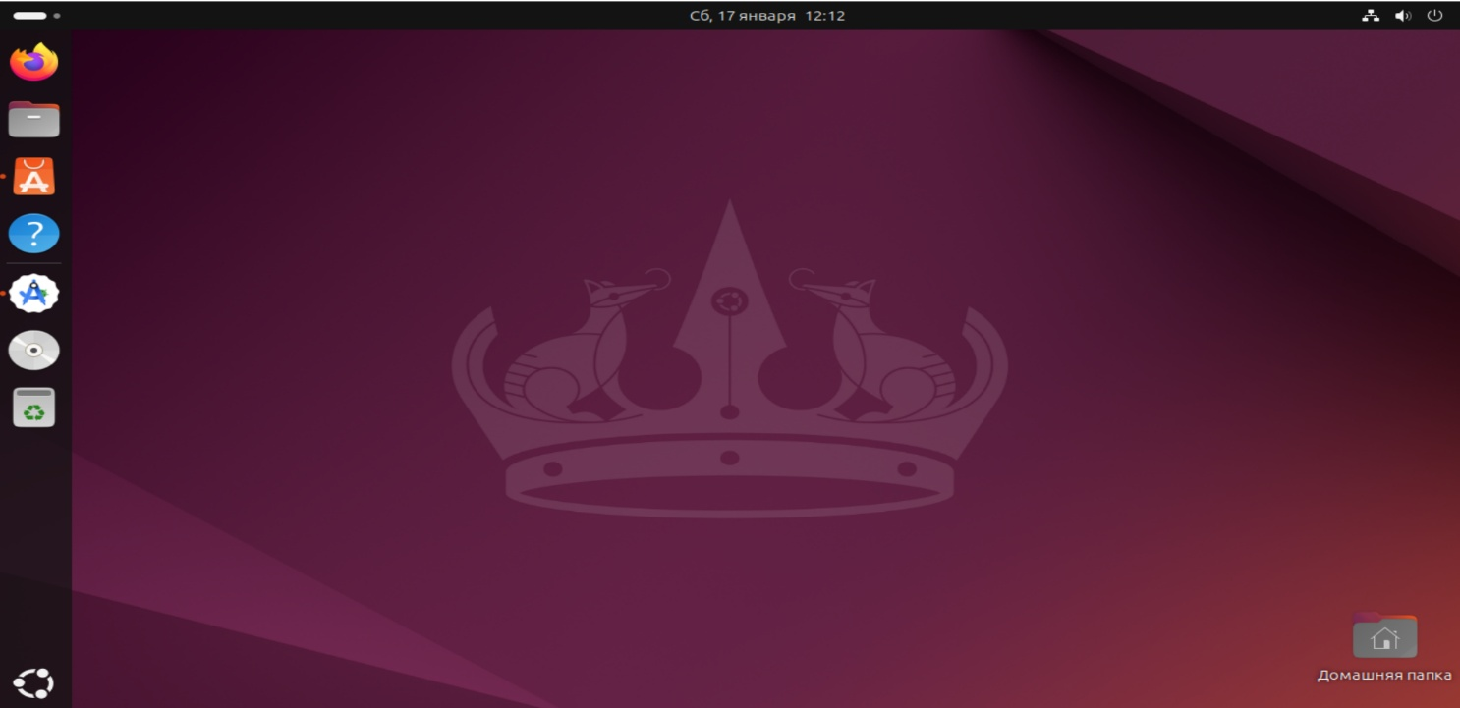

Скачали на неё, через менеджер приложений, Android Studio
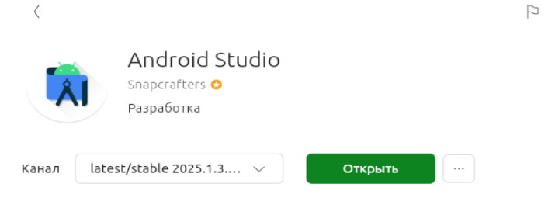

Создали в ней пустой проект
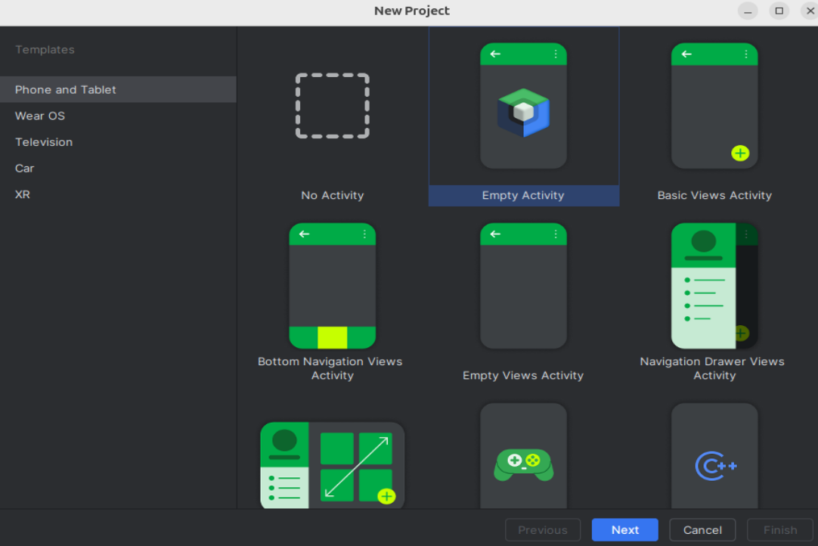
Создали виртуальную машину Андройда
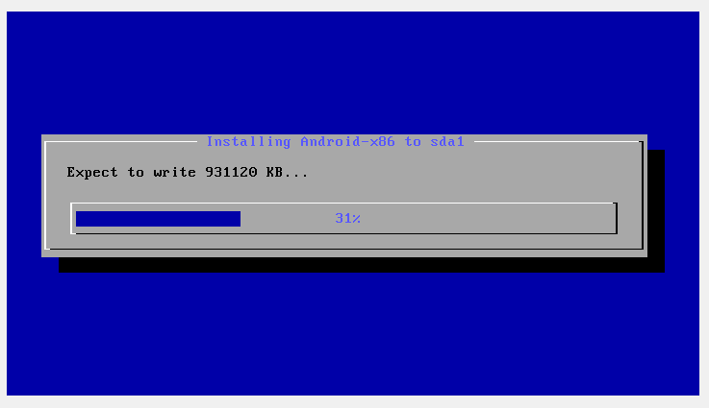
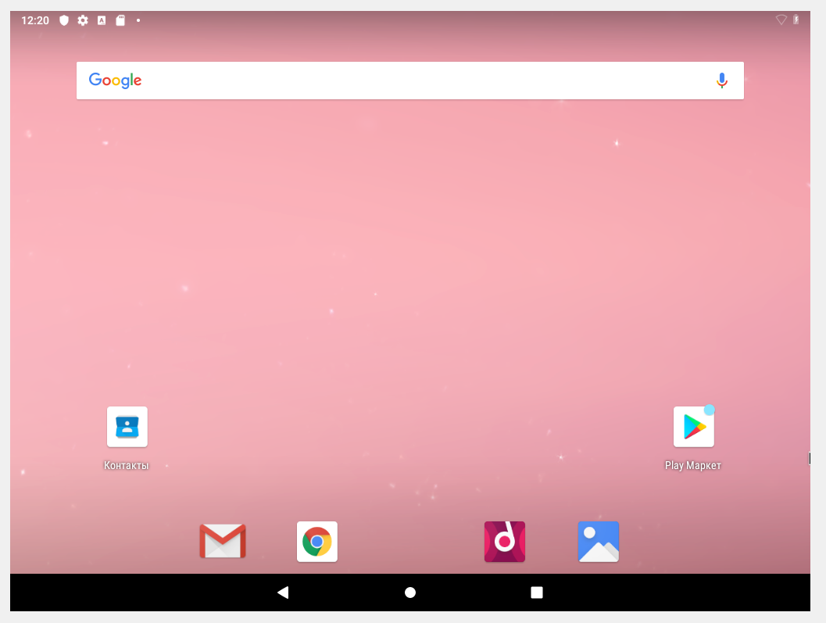

3 Контрольные вопросы
3.1 Что такое «виртуальная машина»?
Виртуальная машина - это программная эмуляция полноценного компьютера, работающая внутри другого, физического компьютера и использующая его ресурсы, но функционирующая как полностью изолированная система со своей собственной операционной системой и приложениями.

3.2 Какие IDE позволяют создавать приложения для Android?
Основной IDE является Android Studio (официальная и рекомендованная Google), а также альтернативы, такие как IntelliJ IDEA, Visual Studio Code.

3.3 Какие языки программирования доступны в Intellij IDEA?
IntelliJ IDEA поддерживает множество языков, включая Java, Kotlin, Groovy, Scala, а также Python, JavaScript, TypeScript, Go (через плагины или в Ultimate Edition).

3.4 Какие языки программирования доступны в Android Studio?
В Android Studio основными языками являются Kotlin (предпочтительный и современный) и Java (классический).

3.5 На каких языках программирования можно разрабатывать нативные приложения для Android?
Для нативной разработки под Android основными языками являются Kotlin и Java, с возможностью использования C++.

4 Вывод
Изучили процесс установки среды для разработки мобильных приложений с применением виртуальной машины.

Лабораторная работа №3 «Разработка линейных алгоритмов»

1 Цель работы
1.1 Изучить процесс разработки линейных алгоритмов в приложениях на
языке Kotlin;
1.2 Изучить процесс ввода и вывода данных в приложениях на языке
Kotlin.
2 Контрольные вопросы
2.1 Как объявить переменные на Kotlin?
С помощью ключевых слов val и var. Например: var sample = data

2.2 Как выполнить ввод данных на Kotlin?
С помощью команды read или readln. Например: var sample = readln().toInt()

2.3 Как выполнить вывод данных на Kotlin?
С помощью команды print или println. Например: println(sample)

2.4 Как преобразовать значение из строкового в числовое?
val str: String = "123" val res: Int = str.toInt()

  - Как округлить данные на Kotlin?
Можно использовать для этого функции:
Math.round() – математическое округление
Math.floor() – округление к нижнему
Math.ceil() – округление к верхнему

2.6 Как сгенерировать случайное число на Kotlin?
Использование объекта Random.Default из пакета kotlin.random. Основные методы: nextInt() для целых чисел, nextDouble() для чисел с плавающей точкой.

2.7 В чем отличие между ключевыми словами var и val в Kotlin?
var используется для объявления изменяемых переменных,
val применяется для создания неизменяемых.

3 Вывод
Изучили процесс разработки линейных алгоритмов в приложениях на
языке Kotlin, процесс ввода и вывода данных в приложениях на языке
Kotlin.
Лабораторная работа №4 «Разработка разветвляющихся алгоритмов»
1 Цель работы
1.1 Изучить процесс использования терминала при разработке мобильных приложений Android.

2 Контрольные вопросы
2.1 Каков синтаксис условного оператора на Kotlin?
if (условие) {
действие 1
} else if (условие) {
действие 2
} else {
действие 3
}

2.2 Каков синтаксис оператора множественного выбора на Kotlin?
when (выражение) {
значение1 -> {код}
значение2 -> {код}
else -> {код}
}

2.3 Каков синтаксис тернарного оператора на Kotlin?
val result = if (условие) значение1 else значение2
(не совсем тернарный оператор)

3 Вывод
Изучили процесс использования терминала при разработке мобильных приложений Android.
Лабораторная работа №5 «Разработка циклических алгоритмов»
1 Цель работы
1.1 Изучить процесс разработки циклических алгоритмов в приложениях на Kotlin.

2 Контрольные вопросы
2.1 Каков синтаксис оператор for на Kotlin?
for (i in диапазон) {
действие
}

2.2 Каков синтаксис оператора while на Kotlin?
while (условие) {
тело цикла
}

2.3 Каков синтаксис оператора do-while на Kotlin?
do {
тело цикла
} while (условие)

2.4 Какие операторы досрочного выхода из цикла применяются в Kotlin?
break (полный выход),
continue (пропуск итерации),
return (выход из функции).

3 Вывод
Изучили процесс разработки циклических алгоритмов в приложениях на Kotlin.
Лабораторная работа №6 «Разработка и вызов функций»
1 Цель работы
1.1 Изучить процесс разработки функций в приложениях на Kotlin.

2 Контрольные вопросы
2.1 Каков синтаксис создания функций на Kotlin?
Fun имяФункции (параметры): типВовзрата {
тело функции
return результат
}

2.2 Как указать для параметров методов значения по умолчанию на Kotlin?
Используется оператор присваивания = после типа параметра в объявлении функции.

2.3 Как указать для параметров переменное количество аргументов на Kotlin?
Для указания переменного количества аргументов в Kotlin используется ключевое слово vararg перед именем параметра.

2.4 Что такое функции высокого порядка в Kotlin?
Это функции, у которых в качестве аргумента или типа возврата указываются другие функции.

3 Вывод
Изучили процесс разработки функций в приложениях на Kotlin.

Лабораторная работа №7 «Разработка классов»
1 Цель работы
1.1 Изучить процесс разработки и применения классов на языке Kotlin.

2 Контрольные вопросы
2.1 Как объявить класс на Kotlin?
Класс объявляется при помощи ключевого слова class и имя класса далее.

2.2 Как объявить свойства в Kotlin?
Свойства объявляются внутри классов с помощью ключевых слов var/val.

2.3 Каков синтаксис объявления геттера и сеттера свойства в Kotlin?
var имяСвойства: Тип = Инициализатор
get() = field // Геттер
set(value) { // Сеттер
field = value
}

2.4 Как объявить конструктор в Kotlin?
Конструктор объявляется либо прямо в заголовке класса (первичный конструктор) либо в теле класса при помощи ключевого слова constructor (вторичный конструктор).

2.5 Как создать объект в Kotlin?
Объект создаётся путём вызова конструктора класса:
var имя = Class()

3 Вывод
Изучили процесс разработки и применения классов на языке Kotlin.

Лабораторная работа №8 «Наследование классов»
1 Цель работы
1.1 Изучить процесс разработки дочерних классов в приложениях на Kotlin.

2 Контрольные вопросы
2.1 Что такое «наследование»?
Это принцип ООП, при котором одни объекты (дочерние) могут наследовать реализацию и данные других (родительских).

2.2 Сколько родительских классов может быть у класса в Kotlin?
Класс может иметь только один родительский класс.

2.3 Сколько интерфейсов может реализовывать класс в Kotlin?
Класс может реализовывать любое количество интерфейсов.

2.4 Как указать родительский класс на Kotlin?
Указание родительского класса пишется после первичного конструктора, после двоеточия.

2.5 Как переопределить реализацию метода в дочернем классе на Kotlin?
Для переопределения реализации методов в дочернем классе в родительском классе метод должен быть помечен ключевым словом open. А в дочернем классе использовать модификатор override.

2.6 Как вызвать реализацию родительского метода в дочернем классе на Kotlin?
Для вызова метода родительского класса из дочернего в Kotlin используется ключевое слово super.

2.7 Как указать, что класс может быть родительским?
Чтобы сделать класс в Kotlin родительским, его необходимо пометить ключевым словом open перед ключевым словом class.

2.8 Как выполнить делегирование интерфейса?
Делегирование интерфейса в Kotlin выполняется с помощью ключевого слова by.

3 Вывод
Изучили процесс разработки дочерних классов в приложениях на Kotlin.

Лабораторная работа №9 «Обработка коллекций»
1 Цель работы
1.1 Изучить процесс работы с коллекциями в приложениях на Kotlin.

2 Контрольные вопросы
2.1 Какие стандартные типы данных коллекций имеются в Kotlin?
Основные стандартные коллекции – это List, Set и Map.

2.2 Как объявить коллекцию в Kotlin?
Коллекции в Kotlin объявляются через функции создания, разделяясь на неизменяемые (listOf, setOf, mapOf) и изменяемые (mutableListOf, mutableSetOf, mutableMapOf).

2.3 Как добавить элемент в список в Kotlin?
list.add("c") - добавление в конец,
list.add(1, "x") - вставка по индексу.

2.4 Как добавить элемент в словарь в Kotlin?
map["ключ"] = значение,
map.put("ключ ", значение) - Добавление элемента

2.5 Как перебрать элементы коллекции в Kotlin?
Перебор коллекции выполняется циклами for (item in collection) или функциональным методом .forEach { }.

2.6 Какие операции с множествами доступны в Kotlin?
доступны стандартные теоретико-множественные операции:
объединение (union), пересечение (intersect), вычитание (subtract), проверка вхождения (in).

3 Вывод
Изучили процесс работы с коллекциями в приложениях на Kotlin.

Лабораторная работа №10 «Использование корутин»
1 Цель работы
1.1 Изучить процесс создания и использования сопрограмм в приложениях на Kotlin.

2 Контрольные вопросы
2.1 Что такое «корутина»?
Это легковесные элементы асинхронного программирования, которые могут приостанавливать свое выполнение, освобождая поток для других задач, и возобновлять работу с того же места.

2.2 Для чего используется launch?
Это билдер корутин, используемый для «запуска и забывания» асинхронных задач, которые не возвращают результат вызывающей стороне.

2.3 Какие особенности использования у suspend-функций?
Они могут приостановить выполнение, освобождая поток для других задач, и возобновиться позже без блокировки

2.4 Как приостановить выполнение корутины?
Для приостановки используется метод delay() на объекте Job

2.5 Как отменить выполнение корутины?
Отмена корутины осуществляется вызовом метода cancel() на объекте Job.

2.6 Как подключить библиотеку для работы с корутинами?
Необходимо добавить зависимость в файл сборки build.gradle.

3 Вывод
Изучили процесс создания и использования сопрограмм в приложениях на Kotlin.
Лабораторная работа №11 «Создание эмуляторов и подключение устройств»
1 Цель работы
1.1 Изучить процесс создания эмуляторов и подключения устройств для мобильной разработки.

2 Контрольные вопросы
2.1 Что такое AVD?
AVD — это эмулятор, встроенный в Android Studio, который имитирует физические устройства Android на компьютере разработчика.

2.2 Что такое эмулятор?
Это программа, имитирующая работу другого аппаратного или программного обеспечения на вашем устройстве.

2.3 Что определяет профиль устройства?
Профиль устройства — это набор настроек, политик безопасности и технических характеристик, определяющих поведение, ограничения и возможности устройства.

2.4 Как создать новый эмулятор?
В Android Studio откройте Device Manager, нажмите Create Device, выберите модель телефона, затем версию Android и завершите создание, нажав Finish.

2.5 Как указать расширенные настройки эмулятора?
Открыть Virtual Device Manager, выбрать нужное устройство и нажать значок карандаша. Нажать кнопку «Show Advanced Settings» внизу окна для настройки оперативной памяти, производительности, камеры и размера хранилища.

2.6 Какие эмуляторы могут использоваться вместо эмуляторов Android Studio?
Более легкие или специализированные альтернативы: Genymotion, BlueStacks, LDPlayer, NoxPlayer и Windows Subsystem for Android.

3 Вывод
Изучили процесс создания эмуляторов и подключения устройств для мобильной разработки.

Лабораторная работа №12 «Настройка режима терминала»
1 Цель работы
1.1 Изучить процесс использования терминала при разработке мобильных приложений Android.

2 Контрольные вопросы
2.1 Что такое adb?
это консольная утилита из состава Android SDK, обеспечивающая взаимодействие компьютера с Android-устройством (или эмулятором) через USB или Wi-Fi.

2.2 Как узнать путь к папке с adb?
В AndroidStudio открываете File -> Project Structure, там смотрите путь до Android SDK, adb находится в папке platform-tools внутри SDK.

2.3 Как запустить утилиту adb?
Для запуска adb необходимо включить «Отладку по USB» в настройках разработчика на Android-устройстве, установить Android SDK Platform-Tools на компьютер и открыть командную строку в папке с файлом adb.exe.

2.4 Как узнать список доступных команд adb?
Можно ввести в консоль команду adb без аргументов или adb --help.

2.5 Как подключиться к shell из adb?
Подключить телефон по USB с включенной «Отладкой по USB», открыть терминал на ПК и введите команду adb shell.

2.6 Как сохранить скриншот и видеозапись экрана из adb?
Для сохранения скриншотов и видео с экрана Android-устройства через ADB используют команды screencap и screenrecord.
Скриншоты делаются командой adb shell screencap /sdcard/screenshot.png;
Видео — adb shell screenrecord /sdcard/video.mp4;
С последующим переносом файлов на ПК командой adb pull.

2.7 Как выполнить обмен файлами между ПК и устройством на Android из adb?
Обмен файлами между ПК и Android через ADB осуществляется командами adb push (на устройство) и adb pull (с устройства) в командной строке.

3 Вывод
Изучить процесс использования терминала при разработке мобильных приложений Android.
Лабораторная работа №13 «Создание нового проекта»
1 Цель работы
1.1 Изучить процесс создания приложения в Android Studio.
2 Контрольные вопросы
2.1 Что такое Jetpack Compose?
Набор инструментов (UI-фреймворк) для создания пользовательских интерфейсов в Android-приложениях с использованием языка Kotlin.

2.2 Какой тип проекта нужно выбрать, чтобы создать проект с использованием Jetpack Compose?
Шаблон Empty Compose Activity.

2.3 Что такое Activity?
Это основной компонент приложения, представляющий собой отдельный экран с пользовательским интерфейсом, с которым взаимодействует пользователь.

2.4 Для чего используется MainActivity?
Это основная точка входа, запускаемая при открытии приложения.

2.5 Для чего используется функция onCreate?
Это основной метод жизненного цикла, используется для одноразовой инициализации.

2.6 Что делает функция setContent?
Это метод, используемый в ComponentActivity для установки пользовательского интерфейса экрана.

2.7 Для чего используется функция @Composable?
Используется для декларативного описания пользовательского интерфейса Android-приложений.

2.8 Для чего указывается @Preview?
Аннотация @Preview в Jetpack Compose используется для предварительного просмотра Composable-функций (UI-компонентов) прямо в Android Studio, без необходимости запускать эмулятор или реальное устройство.

3 Вывод
Изучили процесс создания приложения в Android Studio.

Лабораторная работа №14 «Изучение и комментирование кода»
1 Цель работы
1.1 Изучить процесс документирования и комментирования приложения Android.
2 Контрольные вопросы
2.1 Как оформляются комментарии в стиле KDoc?
Пишутся перед функциями или классами, используются ключевые слова Javadoc либо применение markdown.

2.2 Какая общая форма комментария в стиле KDoc?
Общая форма комментария в стиле KDoс:
/**
* комментарии
*/

2.3 Как в комментарии KDoc описать свойства класса?
Для описания свойства класса используется ключевое слово @property.

2.4 Как в комментарии KDoc описать параметры функции?
Для описания параметра функции используется ключевое слово @param.

2.5 Как в комментарии KDoc описать возвращаемое значение функции?
Для описания возвращаемого значения функции используется ключевое слов @return.

3 Вывод
Изучили процесс документирования и комментирования приложения
Android.
Лабораторная работа №15 «Изменение элементов дизайна»
1 Цель работы
1.1 Изучить процесс изменения элементов дизайна приложения в Android Studio.

2 Контрольные вопросы
2.1 Какой синтаксис у применения модификаторов?
Модификаторы применяются при создании объектов в Jetpack Compose (указывается свойство modifier).

2.2 Как указать фон элемента?
В Jetpack Compose цвет фона элементов задается через модификаторы Modifier .background(Color.цвет).

2.3 Как указать размер элемента?
В Jetpack Compose размер элементов задается через модификаторы Modifier в пикселях плотности (dp). Основные методы: .size(dp), .width(dp), .height(dp).

2.4 Как указать отступы элемента?
В Jetpack Compose отступы элементов задаются через модификаторы Modifier – функция .padding().

2.5 Как указать настройки текста элемента?
Настройки текста в Jetpack Compose указываются через параметры функции Text(), такие как color, fontSize, fontWeight, fontFamily, textAlign, lineHeight. Модификаторы используются для внешних настроек, таких как отступы, фон и размеры, что позволяет гибко стилизовать текстовые элементы.

2.6 Как отображать изображения?
Для отображения изображений в Jetpack Compose Image(). Она принимает painter (источник изображения), описание (contentDescription), а также параметры размера и стиля через Modifier.

3 Вывод
Изучили процесс изменения элементов дизайна приложения в Android Studio.

Лабораторная работа №16 «Использование ресурсов»
1 Цель работы
1.1 Изучить процесс добавления и применения ресурсов при разработке мобильных приложений Android.

2 Контрольные вопросы
2.1 Что хранится в папке res?
Хранятся статические файлы, не являющиеся кодом: изображения (drawable), строковые ресурсы (strings.xml), цвета (colors.xml), шрифты и значки.

2.2 Что хранится в папке values?
В папке values хранятся XML-файлы с типизированными ресурсами приложения: строки, цвета, размеры и стили.

2.3 Что хранится в папке drawable?
В папке drawable хранятся графические ресурсы приложения: изображения, векторная графика и файлы с описанием состояний фигур или фонов.

2.4 Для чего используется Resource Manager?
Это инструмент для визуального управления ресурсами проекта, позволяющий импортировать, просматривать, упорядочивать и добавлять их drag-and-drop методом.

2.5 Как использовать строковые ресурсы?
Строковые ресурсы получаются через функцию stringResource(id), которая принимает R.string.id и возвращает строку с учетом локализации.

2.6 Как использовать ресурсы изображения?
Ресурсы изображения получаются через функцию painterResource(id), которая принимает R.drawable.image_name.

2.7 Как использовать массивы из ресурсов?
Ресурсы изображения получаются через функцию stringArrayResource(id), которая принимает R.array.my_array.

3 Вывод
Изучили процесс добавления и применения ресурсов при разработке мобильных приложений Android.
Лабораторная работа №17 «Настройка элементов управления для ввода данных»
1 Цель работы
1.1 Изучить процесс настройки и использования элементов управления
для ввода данных приложения Android.

2 Контрольные вопросы
2.1 Какие элементы позволяют ввести текстовые значения?
Jetpack Compose для ввода текста используются компоненты TextField и OutlinedTextField.

2.2 Как настроить тип клавиатуры?
Для настройки типа клавиатуры в Jetpack Compose используйте параметр keyboardOptions, указывая KeyboardType. Например:
keyboardOptions = KeyboardOptions(keyboardType = KeyboardType.Number).

2.3 Как связать значение из элемента управления с переменной?
Используется mutableStateOf вместе с remember для создания наблюдаемой переменной.
var text by remember { mutableStateOf("") }
TextField(value = text, onValueChange = { newText -> text = newText })

2.4 Для чего используется combobox, какие его основные настройки?
ComboBox в Jetpack Compose используется для выбора одного значения из выпадающего списка, объединяя текстовое поле и меню. Основные настройки включают состояние развернутости (expanded), управление выбранным значением (onValueChange), стилизацию (modifier) и список опций.

2.5 Для чего используется radiobutton, какие его основные настройки?
Используется для выбора одного варианта из группы взаимоисключающих, где выбор одного автоматически отменяет выбор другого. Основные настройки включают состояние выбора (selected), обработка нажатия (onClick), размеры/отступы(modifier) и цвета (colors).

2.6 Для чего используется slider, какие его основные настройки?
Используется для выбора числового значения из заданного диапазона, перетаскивая ползунок вдоль линии. Можно настраивать текущее значение ползунка, диапазон значений, количество дискретных делений, цвета линий, ползунка и фона.

2.7 Для чего используется switch, какие его основные настройки?
Используется для переключения между двумя состояниями, обычно для настроек. Можно настраивать текущее состояние переключателя, размер, отступы или позиционирование, активность переключателя, цвета трека в разных состояниях.

3 Вывод
Изучили процесс настройки и использования элементов управления для ввода данных приложения Android.

Лабораторная работа №18 «Настройка кнопок»
1 Цель работы
1.1 Изучить процесс настройки и использования элементов управления кнопок в приложениях Android.

2 Контрольные вопросы
2.1 Как объявить button?
Кнопка объявляется с помощью функции Button. Основные параметры: onClick (обработчик нажатия) и content (содержимое кнопки).

2.2 Что такое «IconButton»?
Это компонент кнопка, предназначенный для размещения иконок, который выполняет действие при нажатии.

2.3 Что такое «IconToggleButton»?
Это переключаемая кнопка, которая хранит состояние включено или выключено.

2.4 Что такое «FloatingActionButton»?
Это Material Design компонент, представляющий собой круглую плавающую кнопку, которая «парит» над основным контентом.

2.5 Что такое «ExtendedFloatingActionButton»?
Это расширенная плавающая кнопка действия, элемент Material Design, используемый для основного действия на экране. В отличие от обычного FAB (только иконка), она содержит иконку и текст.

2.6 Какие параметры нужно указать при создании объекта Icon?
Обязательными являются параметры imageVector для изображения и contentDescription для доступности.

3 Вывод
Изучили процесс настройки и использования элементов управления кнопок в приложениях Android.

Лабораторная работа №19 «Отображение списков и таблиц»
1 Цель работы
1.1 Изучить процесс настройки и использования элементов управления для отображения списков в приложении Android.

2 Контрольные вопросы
2.1 Что такое «LazyColumn»?
Это элемент компоновки, предназначенный для отображения вертикальных списков данных. Он загружает и отрисовывает только видимые на экране элементы.

2.2 Что такое «LazyRow»?
Это элемент компоновки, предназначенный для отображения горизонтальных списков данных. Он загружает и отрисовывает только видимые на экране элементы.

2.3 Что такое «LazyVerticalGrid»?
Это элемент компоновки, предназначенный для отображения элементов в виде сетки с вертикальной прокруткой. Он загружает и отрисовывает только видимые на экране элементы.

2.4 Что такое «LazyHorizontalGrid»?
Это элемент компоновки, предназначенный для отображения элементов в виде сетки с горизонтальной прокруткой. Он загружает и отрисовывает только видимые на экране элементы.

- Вывод
Изучили процесс настройки и использования элементов управления для отображения списков в приложении Android.

Лабораторная работа №20 «Обработка событий: переключение между экранами»
1 Цель работы
1.1 Изучить процесс настройки и реализации перехода между экранами в приложении Android.

2 Контрольные вопросы
2.1 Какую зависимость нужно добавить в Gradle для поддержки навигации? Нужно добавить зависимость "androidx.navigation:navigation-compose:2.9.x".

2.2 Для чего предназначен NavHost?
Он предназначен для создания контейнера навигации, который отображает текущий экран в зависимости от заданного маршрута, управляет стеком переходов и связывает контроллер навигации с графом навигации, определяя начальный экран приложения.

2.3 Для чего предназначен NavController?
Он предназначен для управления навигацией между экранами в приложении

2.4 Что указывается в графе навигации?
В графе навигации указываются все доступные экраны приложения, маршруты для перехода между ними, а также аргументы и поведение при переходе.

2.5 В каких случаях для организации маршрутов используется sealed class?
Использование Sealed class для маршрутов подходит чтобы создать строгую, типизированную и ограниченную иерархию экранов.

2.6 В каких случаях для организации маршрутов используется enum?
Использование enum для маршрутов подходит для простых приложений с фиксированным набором экранов, не требующих передачи сложных аргументов.

2.7 Как считать параметры, переданные при навигации?
Параметры считываются через объект backStackEntry.

3 Вывод
Изучили процесс настройки и реализации перехода между экранами в приложении Android.
Лабораторная работа №21 «Обработка событий: подсказки»
1 Цель работы
1.1 Изучить процесс настройки и использования элементов управления для отображения уведомлений и подсказок.

2 Контрольные вопросы
2.1 Какой класс позволяет описать диалоговое окно?
Используется компонент – AlertDialog.

2.2 Какая общая форма описания диалогового окна?
AlertDialog(
onDismissRequest = Логика закрытия, title = Заголовок,
text = Описание диалогового окна, сonfirmButton = Действие Подтверждения,
dismissButton = Действие Отмены).

2.3 Какой класс позволяет описать настройки всплывающего сообщения?
Для настройки внешнего вида, поведения и содержимого всплывающего сообщения используется класс SnackbarData.

2.4 Для чего в диалоговых окнах используется функция onDismissRequest?
Функция onDismissRequest используется для обработки попытки пользователя закрыть диалоговое окно.

2.5 Для чего применяется объект SnackbarHost?
SnackbarHost применяется для отображения временных всплывающих сообщений в нижней части экрана, обеспечивая их корректное позиционирование, очередь показа и управление состоянием.

3 Вывод
Изучили процесс настройки и использования элементов управления для отображения уведомлений и подсказок.
Лабораторная работа №22 «Обработка событий: индикация»
1 Цель работы
1.1 Изучить процесс изменения интерфейса для информирования пользователей в приложениях Android.

2 Контрольные вопросы
2.1 Какие классы индикаторов прогресса используются в приложениях Android?
Используются CircularProgressIndicator, LinearProgressIndicator

2.2 Как указать шаг в индикаторах прогресса?
Шаг указывается через обновление переменной состояния , к которой привязан параметр progress индикатора.

2.3 Как указать задержку в индикаторах прогресса?
Можно запускать корутину или LaunchedEffect вместе с циклом и функцией delay(). Например:
var scope = rememberCoroutineScope()
scope.launch { while (true) { delay(100) } }

2.4 Как настроить цвет в индикаторах прогресса?
Для этого используются свойства trackColor и color.

2.5 Для чего используется BadgedBox?
Это контейнер для отображения индикатора над элементом в разметке.

3 Вывод
Изучили процесс изменения интерфейса для информирования пользователей в приложениях Android.
Лабораторная работа №23 «Настройка тем»
1 Цель работы
1.1 Изучить процесс изменения интерфейса пользователя в приложениях Android.

2 Контрольные вопросы
2.1 Что такое MaterialTheme?
Центральный компонент, определяющий визуальный стиль приложения (цвета, шрифты, формы) на основе системы Material Design.

2.2 Как настроить палитру?
Настройка палитры в Jetpack Compose осуществляется через определение цветов в файле Color.kt и их использование в теме Theme.kt через MaterialTheme.

2.3 Как настроить типографику?
Настройка типографики в Jetpack Compose осуществляется через определение объекта Typography в теме приложения.

2.4 Как сменить тему на светлую/темную?
Используется MaterialTheme, внутри которого проверяется состояние isSystemInDarkTheme(). Основная логика находится в файле Theme.kt, где палитра darkColorScheme или lightColorScheme передается в компонент MaterialTheme.

3 Вывод
Изучили процесс изменения интерфейса пользователя в приложениях Android.

Лабораторная работа №24 «Настройка анимации»
1 Цель работы
1.1 Изучить процесс настройки анимации интерфейса приложений Android.

2 Контрольные вопросы
2.1 Для чего используется анимация в приложениях?
Она используется для различных целей, например, разнообразия интерфейса.

2.2 На какие виды делится анимация в Jetpack Compose?
Она делиться на: (Animate*AsState), (Animatable), (UpdateTransition), (InfiniteTransition).

2.3 Для чего используется анимация Animate*AsState?
Для автоматической, плавной анимации изменений одного значения при переключении состояний.

2.4 Для чего используется анимация UpdateTransition?
Используется для управления сложными, взаимосвязанными переходами между состояниями UI.

2.5 Для чего используется анимация InfiniteTransition?
Используется для создания непрерывных, бесконечно повторяющихся анимаций.

3 Вывод
Изучили процесс настройки анимации интерфейса приложений Android.

Лабораторная работа №25 «»
1 Цель работы

2 Контрольные вопросы

3 Вывод

Лабораторная работа №26 «»
1 Цель работы

2 Контрольные вопросы

3 Вывод

Лабораторная работа №27 «»
1 Цель работы

2 Контрольные вопросы

3 Вывод

Лабораторная работа №28 «»
1 Цель работы

2 Контрольные вопросы

3 Вывод

Лабораторная работа №29 «»
1 Цель работы

2 Контрольные вопросы

3 Вывод

Лабораторная работа №30 «»
1 Цель работы

2 Контрольные вопросы

3 Вывод

